Развлечение на тему: «Солнце, воздух и вода-наши лучшие друзья!» в старшей группе.
Подготовил воспитатель Путилова Марина Владимировна.
Цель: Создать у детей доброе, позитивное настроение от участия в играх и забавах. Прививать основы здорового образа жизни.
Задачи: Совершенствовать двигательные умения и навыки. Развивать физические качества: силу, ловкость, быстроту, координацию движений. Воспитывать доброжелательные отношения и внимание друг к другу.
Оборудование: 2 ведерка, 2 ложки деревянные, рыбки, таз с водой, ведро с водой, водные пистолеты, картинки, стаканчики, бутылки.
Ход развлечения:
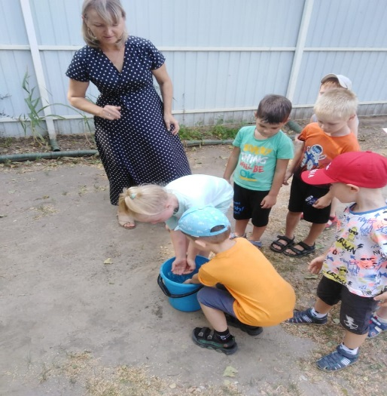
Воспитатель: Здравствуйте ребята! Сегодня мы собрались с вами, чтобы провести спортивный летний праздник. А девиз нашего праздника будет «Солнце воздух и вода –….
Дети все вместе: наши лучшие друзья!»
Воспитатель: А теперь я предлагаю разделиться на две команды. И первым нашим заданием будет загадки о спорте и лете:
Как только утром я проснусь,
Присяду, встану и нагнусь –
Все упражненья по порядку!
Поможет вырасти … (Зарядка)
В небе — радуга-дуга.
Солнцем озеро согрето:
Всех зовет купаться. (Лето)
Молоточком бьет по крыше
То, погромече, то потише.
Не кузнец и не сапожник —
Это с неба каплет. (Дождик)
Жаркий шар на небе светит —
Этот шар любой заметит.
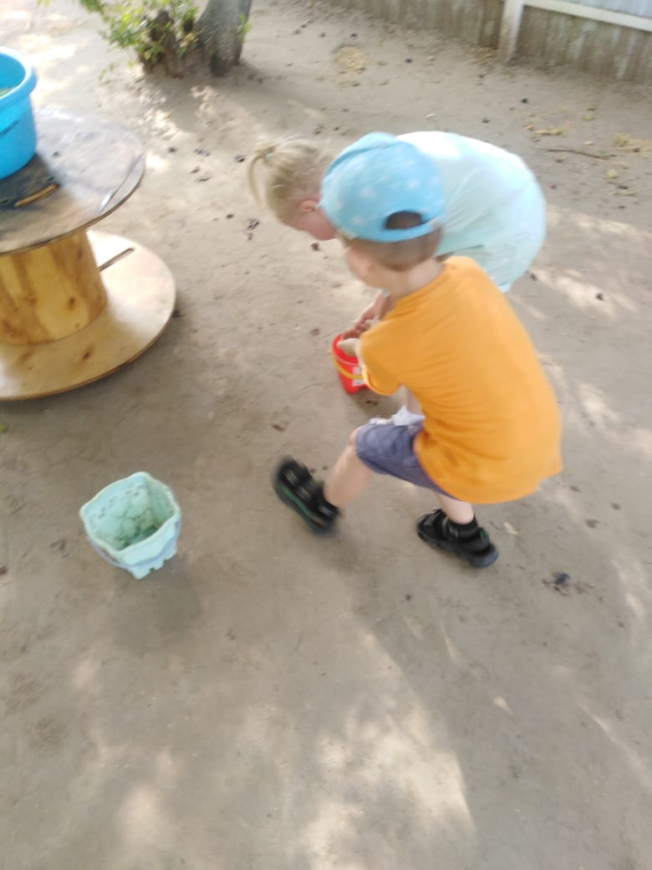
Утром смотрит к нам в оконце,
Радостно сияя. (Солнце)
Молодцы, умеете отгадывать загадки. А теперь начинаются эстафеты.
Эстафета «Собиратель дождя». (Зачерпнуть ладошками воду и принести в ведерки, кто больше воды перенесет, та команда победила).
Эстафета «Поймай Рыбку». (Поймать рыбку ложкой из тазика с водой и принести в ведерко. Кто больше рыбок поймает и принесет, та команда победила).
Молодцы, а сейчас я предлагаю немножко отдохнуть и отгадать еще загадки:
А с утра мы на площадке
Дружно делаем (зарядку)
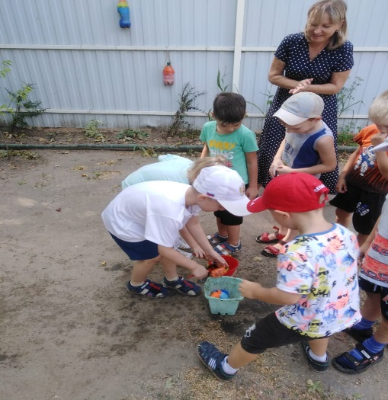
Бьют его ногой и палкой,
Никому его ни жалко.
А за что беднягу бьют?
А за то, что он надут… (мяч)
Это что за невидимка
Хлопает в саду калиткой,
На столе листает книжку,
Шорохом пугает мышку,
Сорвал с бабушки косынку,
Покачал в коляске Димку,
Поиграл листвой, поверьте!
Ну, конечно, это… (Ветер)
По небесам оравою
Бегут мешки дырявые,
И бывает - иногда
Из мешков течет вода.
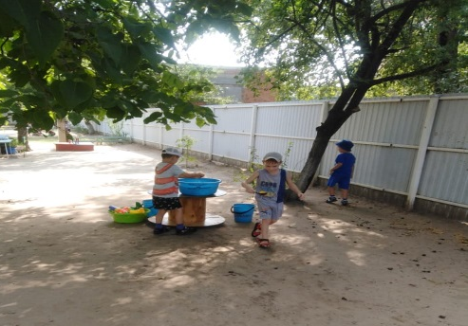
Спрячемся получше
От дырявой. (Тучи)
Молодцы, ребята! А вы любите ходить на пляж? А для чего, вы, туда ходите? (загорать на солнышке, купаться). А как правильно одеваться на пляж, вы знаете?
Игра «Что надо одеть на пляж?» (на столе лежат картинки: сапоги, сланцы, кепка, очки, тёплая кофта, куртка, зонт и др. Дети подходят к столам и каждый выбирает себе правильную картинку. Чья команда быстрее выберет правильную картинку, тот и победитель.)
Молодцы, ребята! Хорошо все справились с заданием! И следующее задание.
Эстафета «Не пролей воду». (первые игроки команд бегут с пластмассовым стаканчиком к тазу с водой, набирают воду, возвращаются к команде и выливают воду в бутылку, отдают стаканчик следующему игроку и встают в конец колонны. Побеждает команда, которая быстрее наполнит бутылку водой.). Ребята, вы большие молодцы! Все хорошо справились с заданием! Наши соревнования подошли к концу. Вы все сегодня показали себя быстрыми, ловкими, умелыми. И я желаю вам, всегда физкультурой, занимайтесь да от солнышка, воздуха и воды здоровья летнего набирайтесь.
Воспитатель:
Провели мы состязанья
И желаем на прощанье
Всем здоровья укреплять
Дух и тело развивать
Телевизор только в меру
Чаще в руки брать гантели
На диване не валяться
Лучше спортом заниматься.
Дети и воспитатель вместе: «Солнце воздух и вода – наши лучшие друзья!»

